**بررسي ذخاير رسي خشت‌هاي ايلامي چغازنبيل**

**در راستاي بهينه‌سازي خشت‌هاي مرمتي**

**studies of the clay used in mudbricks from Chogha- Zanbil, Elmite period, on optimization of mudbricks applied in conservation**

**سهيلا ذكوي1*، افشين ابراهيمي2**

1-كارشناسي ارشد مرمت آثار تاريخي و فرهنگي، مسئول بخش شناخت مواد و مصالح و مطالعات آزمايشگاهي پايگاه ميراث جهاني چغازنبيل و هفت‌تپه، خوزستان، ايران

2-دانش آموخته دكتري حفاظت و مرمت آثار تاريخي، عضو هيئت علمي پژوهشگاه ميراث فرهنگي و گردشگري، تهران، ايران

**چكيده**

شهر دورانتاش داراي سه حصار متحدالمركز است كه با دروازه‌هاي متعددي به يكديگر راه داشته‌اند. اين حصارها شهر را به 3 حوزه تقسيم كرده‌اند. در مركز محدوده حصار دروني بنايي موسوم به زيگورات به صورت معبدي مطبق، بر پا شده است. مشخصاً در محوطه تاريخي چغازنبيل بيشترين حجم مصرف مصالح را خشت تشكيل داده است كه عنصر اصلي در برپايي سازه‌هاي معماري به استثناي مخزن آب و مقابر زير زميني مي‌باشد. . با آنکه سطح عمده خشت‌های تاریخی چغازنبيل با اندودکاهگل و یا دیواره‌های خشتی مرمتی، درمرمت‌های گذشته پوشیده شده است اما بر اثر گذشت زمان وشسته شدن توسط آب باران آسیب دیده‌اند. در نتیجه آسیب دیدگی خشت‌ها قسمت‌های زیادی از بنا تخریب گردیده و بخش‌های وسیع تری در شرف نابودی قرار دارند که باید مرمت و حفاظت شوند.

آنچه در اين تحقيق بعنوان محور مطالعات مورد توجه قرار گرفته است شناسايي منشاء ذخاير رسي مورد استفاده در خشت‌هاي تاريخي محوطه چغازنبيل است تا با حفظ اصالت ويكپارچگي در مواد ومصالح بنا از اين ذخاير براي تهيه خشت خام بعنوان راه‌چار منطقي حفاظت، با هدف كاربرد مستقيم در امر مرمت، استفاده شود. در اين راستا از خشت‌هاي اصلي نمونه‌برداري شد. نمونه‌هاي برداشت شده مورد آزمايش (XRD،XRF، دانه‌بندي، هيدرومتري و حدود آتربرگ) قرارگرفتند. در نهايت مشخص شد كه ايلاميان براي ساخت خشت‌هاي تاريخي چغازنبيل هم از خاك‌هاي سازندي و هم آبرفتي استفاده نموده‌اند.

**كليد واژه:** چغازنبيل، خشت تاريخي، ذخاير رسي، XRD، XRF

*مسئول مكاتبات، خوزستان، شوش دانيال، هفت‌تپه، موزه هفت‌تپه، بخش شناخت مواد و مصالح و مطالعات آزمايشگاهي

پست الكترونيك: Zakavi105@gmail.com

1. **مقدمه**

شهر باستاني دورانتاش يا چغازنبيل در خوزستان و در بخش جنوب شرقي شهرستان شوش و بر روي بخشـي از امتــداد چيــن‌خوردگي پهنه ساختاري از رشـتـه‌كـوههـاي زاگرس (طاقديس سردارآباد) واقع شده است. فاصلــه ايــن محــوطــه از شهرستان شوش در حدود 35 كيلومتر و تا مركز استان (اهواز) 120 كيلومتر است. چغازنبيل در سال 1979.م با توجه به ارزش‌هاي بسيار ويژه‌اش در فهرست محوطه‌هاي ميراث جهاني ثبت شد. اين شهر با وسعتي حدود 100 هكتار در اواخر قرن 14 ق. م طي يك دوره بيش از 40 سال توسط پادشاه ايلامي اونتاش ناپريشا ساخته شد (2oo6, p. 17,18 Talbian,).

فضاهاي اين شهر را سه حصار متحدالمركز تفكيك مي‌كنند كه در مركز آنها يك معبد مطبق يا به اصطلاح باستان، “ذيقورات” جـاي دارد. در طراحي شهر، فضاي بين حصارهاي بيروني و مياني عمدتاً به كاخ‌ها و خانه‌هاي شهر اختصاص داشته است**.** در حد فاصل بين حصارهاي مياني و دروني كه به محله مقدس معروف است و براي معابد خدايان مختلف در نظر گرفته شده است، ساختارهای معماری زیادی وجود دارد كه بر اثر گذشت زمان و شسته شدن توسط آب باران آسیب دیده‌اند.

خشت، عنصر اصلی و بیشترین حجم مصرف مصالح را، در ساخت بنای زیگورات و دیگر ساختارهای معماری موجود در مجموعه تاریخی چغازنبیل به خود اختصاص داده است((Ebrahimi, 2003, p. 32. معماران ایلامی برای حفاظت هسته خشتی زیگورات از گزند رطوبت و باران‌های سیل آسای منطقه، دور تا دور آن را با دیوار آجری قطوری (بيشترين اندازه ضخامت2 متر) محاط کرده بودند. گرچه در مرمت‌های پس از حفاری، ضخامت این جداره آجری محافظ به اندازه عرض یک آجر تاریخی کاهش یافته و به همان نسبت زمینه را برای آسیب پذیری بیشتر خشت ها فراهم آورده است. با آنکه سطح عمده خشت‌های تاریخی با اندود کاهگل و یا دیواره‌های خشتی مرمتی، در مرمت‌های گذشته پوشیده شده است لیکن در نتیجه آسیب دیدگی خشت‌ها قسمت‌های زیادی از بنا تخریب گردیده و بخش‌های وسیع تری در شرف نابودی قرار دارند که باید مرمت و حفاظت شوند. این کار مستلزم ساخت خشت‌های جدیدی است که حتی المقدور علاوه بر دارا بودن کیفیت لازم و ویژگی‌های کلی خشت‌های تاریخی، برخی از خواص آنها نیز با اجرای بهترین شرایط ساخت و عمل آوری، اصلاح گردیده باشد (Zakavi, 2019, p.36, 37).

لازم به ذكر است در سال‌هاي گذشته تا قبل از شروع فعاليت پايگاه ثبت جهاني چغازنبيل و راه‌اندازي بخش شناخت مواد و مصالح و مطالعات آزمايشگاهي آن، گر چه تلاش‌هايي در جهت شناسايي خشت‌هاي ايلامي محوطه چغازنبيل و منشاء ذخاير رسي مورد استفاده براي آن‌ها انجام شده است ولي نتوانستند آنچنان كه بايد مثمر ثمر واقع شوند.

از اين رو هدف مقاله پيش رو، ارائه و بررسي نتايج آزمايشات انجام شده روي تعدادي خشت ايلامي انتخابي از محوطه چغازنبيل، با رويكرد شناسايي منشاء ذخاير رسي مورد استفاده ايلاميان براي ساخت خشت و چگونگي ساخت آنان است، تا با حفظ اصالت ويكپارچگي در مواد ومصالح بنا از اين ذخاير براي تهيه خشت خام بعنوان راه‌چار منطقي حفاظت، با هدف كاربرد مستقيم در امر مرمت، استفاده شود.

1. **پيشينه تحقيق**

**در راستاي امر حفاظت و مرمت چغازنبيل از زمان حفاري تا كنون** مطالعاتي با هدف شناسايي خشت‌هاي تاريخي و منشاء ذخاير رسي استفاده شده در آنها و تهيه خشت مرمتي به انجام رسيده است امااوج اين تلاش‌ها، كوششي است كه از زمان شكل‌گيري پروژه بين المللي حفاظت و مرمت چغازنبيل (طرح مشترك سازمان ميراث فرهنگي كشور، يونسكو، بنياد اعتباري ژاپن) از سال 1377 تا به امروز در قالب مطالعات آزمايشگاهي ـ ميداني صورت گرفته است. ولي قبل از هرچيز بايد گفت كه براي مشخص شدن تمام خصلت‌هاي فيزيكي و شيميايي مصالح، به نمونه‌هاي بسيار و آزمايش‌هاي فراوان با شرايط مشخص مورد نياز است. معمولاً با تعداد اندك، نمي‌توان به نتيجه دلخواه دست يافت.

آنچه در اين قسمت بدان اشاره رفته است معرفي اقداماتي است كه در سال‌هاي گذشته به انجام رسيده و به مطالعات اخير منتهي شده است.

بر اساس تقاضاي گيرشمن (حفار چغازنبيل) از پرفسور آدامز مدير انجمن شرقي شيكاگو در زمان حفاري چغازنبيل، تعدادي ازخشت‌ها آناليز مي‌شوند. آقاي گيرشمن در كتاب چغازنبيل مي‌نويسد:

«... امتيازات مساعدي نيز براي ايجاد يك شهر در اين ناحيه وجود داشته است: در سواحل رودي كه مقدار آب آن نامحدود بود، چوب براي سوزاندن و ايجاد حرارت لازم و همچنين خاك بسيار خوبي براي زدن خشت در اختيار داشته‌اند. امروزه نيز همين امكانات در سواحل آن وجود دارد. پرفسور آدامز، مدیر انجمن شرقی شیکاگو گذری بر چغازنبیل داشت و نمونه‌هایی از این خشت‌ها را با خود برد و آنالیز کرد. بر اساس گفته ایشان می‌دانیم که تمام خشت‌ها باید از خاکی زده شده باشند که از ساحل همین رودی برداشته شده است که در فاصله دو کیلومتری این شهر جاری است ...» ((Ghirshman, 1994, p. 23

در سال‌هاي گذشته كه سازمان زمين‎شناسي كشور عهده‎دار بررسي‌هاي مربوط به شناسايي ذخاير مناسب منطقه خوزستان بود، مطالعاتي نيز بر روي بناهاي گلي كهن منطقه به منظور رديابي ذخاير رسي مناسب و پي بردن به عملكرد مصالح تهيه شده از آنها در طي قرون صورت گرفت. از جمله اين بنا‎ها، زيگورات عظيم چغازنبيل بود چرا كه هسته مركزي آن تماماً از خشت‌هاي خام ساخته شده است و نزديكي آن به رسوبات آبرفتي رودخانه دز، نظر كارشناسان را به خود معطوف داشته بود. آنچه ذيلاً بدانها اشاره رفته است، نتايج مطالعات انجام گرفته در اين مورد است.

جهت ساختن خشت مرغوب، از ريزترين ذرات خاك رس استفاده كرده و آنرا به خوبي عمل مي‎آورده‎اند.

براي تهيه خميرگل از مقداري آب آهك استفاده مي‎كرده‎اند تا هم مقاومت خشت را افزايش دهند و هم از ايجاد ترك ممانعت به عمل آورند. خواص خشك ‎شدگي نامناسب رس‌ها را با افزودن مقداري ماسه تصحيح مي‎كرده‎اند. مواد اوليه بكار رفته جهت تهيه خشت، شامل ذرات هموژن (يكنواخت) بوده‎اند. از مواد آلي گياهي مانند سبوس برنج براي ساخت خشت‌ها استفاده كرده‎اند. مصالح تهيه شده بسته به شرايط مصرف از مرغوبيت متفاوتي برخوردار هستند. مثلاً در لوحه‎ها و خشت‎هاي بكار رفته در اماكن مقدس از مواد ريزدانه و هموژن و افزودني‌هاي آلي نظير سفيده تخم‎مرغ بهره گرفته‎اند براي تهيه خشت‌ها گاه از رس‌هايي استفاده كرده‎اند كه تا 30 درصد كربنات دارند .(Ebrahimi, 2001,p. 144, 145)

بر اساس تقاضاي سازمان ميراث فرهنگي كشور و با همكاري بنياد يونسكو، در تاريخ 6 تا 22 نوامبر 1995 م، پروفسور واتانابه مطالعاتي را با هدف شناسايي مصالح خشتي و گلي در زيگورات چغازنبيل به انجام رساندند. آنچه در اين قسمت بدان اشاره رفته است ترجمه و برداشت از مقاله ايست كه ايشان پس از انجام و تكميل آزمايش‌هاي مورد نياز بر روي نمونه‌هاي ارسالي به ژاپن، در اختيار پايگاه ميراث جهاني چغازنبيل قرار داده‌اند.

«از نتايج اين مطالعه چنين استنباط مي‌شود كه تفاوت فاحشي بين نمونه هاي MB-2و MB-3 كه در واقع خشت‌هاي بكار رفته در بناي زيگورات و ديوار محيطي آن مي‌باشند وجود دارد. برخي باستان شناسان عنوان كرده اند كه حصار پيرامون زيگورات حدود يكصد سال زودتر از زيگورات ساخته شده است. تفاوت موجود بين نمونه هاي MB-2 و MB-3 در آزمون هاي دانه بندي، رطوبت دهي و تركيبات شيميايي صحت چنين فرضيه‌اي را قوت مي بخشد. با اين وجود براي اطمينان از نتايج آزمون‌ها نياز است تعداد نمونه‌هاي بيشتري مورد مطالعه قرار گيرند» (Zakavi, (2019,p.35, 36.

از زمان شروع فعاليت پايگاه ثبت جهاني چغازنبيل مطالعات آزمايشگاهي- ميداني مصالح گلين آغاز و همچنان ادامه دارد. از اين رو مبحث شناسايي منشاء ذخاير رسي مورد استفاده ايلاميان براي تهيه خشت‌هاي محوطه چغازنبيل كوششي است كه در جهت شناخت كامل‌تر معماري خشتي ايلاميان انجام گرفته است.

**3. بررسي ذخاير رسي در اطراف محوطه تاريخي چغازنبيل**

ذخاير رسي استان خوزستان را مي‎توان به دو دسته رس‌هاي دامنه‎اي (سازند آغا جاري، عضو لهبري) و رس‌هاي آبرفتي (حمل شده توسط رودخانه‎ها) تفكيك نمود. رس‌هاي دامنه‎اي از فرسايش شيميايي سنگ‌ها بوجود آمده‎اند و رسوبات حاصل از آنها در دامنه كوه‎ها و تپه‎ها انباشته گرديده‎اند. اين رس‌ها به لحاظ دانه‎بندي، ناهمگون‎تر و درشت‎تر ازساير خاك‌هاي رسي بوده و در استان ذخاير قابل ملاحظه‎اي ندارند و معمولاً براي مصارف ساختماني مناسب نيستند. رس‌هاي آبرفتي قسمت اعظم ذخاير خاك رس دشت خوزستان را تشكيل مي‎دهند و عمدتاً توسط سه رودخانه كارون، دز و كرخه به حوزه رسوبگذاري انتقال يافته‌اند. اين رس‌ها از بافتي ريز و همگن برخوردار هستند و براي مصارف ساختماني از جمله تهيه خشت و آجر، مناسب تشخيص داده شده‎اند(Zakavi, 2019,p.36, 37).

**4. مواد و روش‌هاي مطالعاتي**

به منظور مطالعه خصوصيات فيزيكي، شيميايي و كاني شناختي خشت‌هاي تاريخي بكار رفته در محوطه چغازنبيل با هدف شناسايي منشاء ذخاير رسي استفاده شده در خشت‌هاي تاريخي، اقدام به نمونه‌برداري از مكان‌هايي گرديد كه حتي المقدور در معرض مستقيم عوامل فرساينده محيطي قرار نداشتند و يا اينكه كمترين فرسايش را پذيرا شده‎اند.

از آنجايي كه براي مشخص شدن تمام خصلت‌هاي فيزيكي و شيميايي مصالح، به نمونه‌هاي بسيار و آزمايش‌هاي فراوان نياز است، از 74 خشت ايلامي نمونه برداري (بيشتر نمونه‌ها در زمان پي گردي برداشت شده‌اند) شد.

روش پژوهش به‌صورت ميداني (نمونه‌برداري) از خشت‌هاي ايلامي محوطه براي تعيين منشاء خشت خام، كتابخانه‌اي (مطالعه منابع مرتبط) و آزمايشگاهي ( انجام آزمايشات XRD،XRF، دانه‌بندي، هيدرومتري و حدود آتربرگ) انجام گرفته است.

در همين راستا آزمايش‌‌هاي فيزيكي، دانه‌بندي1 (استفاده از الك‌هاي سايز 30- 50- 100- 200) هيدرومتري (استفاده از هيدرومتر) و حدود آتربرگ ( استفاده از دستگاه كاساگرانده) بر روي 74 نمونه خشت تاريخي، در آزمايشگاه ميراث جهاني چغازنبيل و آزمايش‌هاي شناسايي تركيبات شيميايي XRF (به روش پودري استفاده از دستگاه **طيف‌سنجي فلوئورسانس اشعه ايكس** مدل PW 1410از كمپاني PHILIPS ) و XRD (به روش پودري از دستگاه پراش سنج پرتو ايكس مدل PW 1730 از كمپاني PHILIPS با تيوب مس با حد اكثر اختلاف پتانسيل 40Kv و حد اكثر جريان 30mA و با استفاده از نرم‌افزار X'Pert HighScore) بر روي20 نمونه خشت تاريخي در آزمايشگاه شركت دانش بنيان بيم گستر تابان انجام گرفت. آناليز اين نـمونه‌ها كمك نمود تا شناسايي لازم از خشت‌ها بعمل آيد.

لازم به ذكر است، 20 نمونه از بين كل نمونه‌هاي برداشت شده، با توجه به تفاوت در بافت، رنگ و ميزان ذرات در بخش رسي (آزمون هيدرومتري) انتخاب و در اين مقاله آورده شده است.

به منظور سهولت در دسترسي به اطلاعات، نمونه‌هاي خشت تاريخي برداشته شده از مجموعه تاريخي چغازنبيل( زيگورات، حصارها، دروازه‌ها، معابد، كاخ آرامگاه‌ها) و مكان‌يابي هر خشت، جدولي (1) طراحي و همچنين محل نمونه‌ها روي شكل (1) مشخص گرديد.

مهم‌ترين روش‌هاي مورد استفاده در انجام آزمايش‌ها به صورت مختصر در جدول (2) معرفي گرديده است.

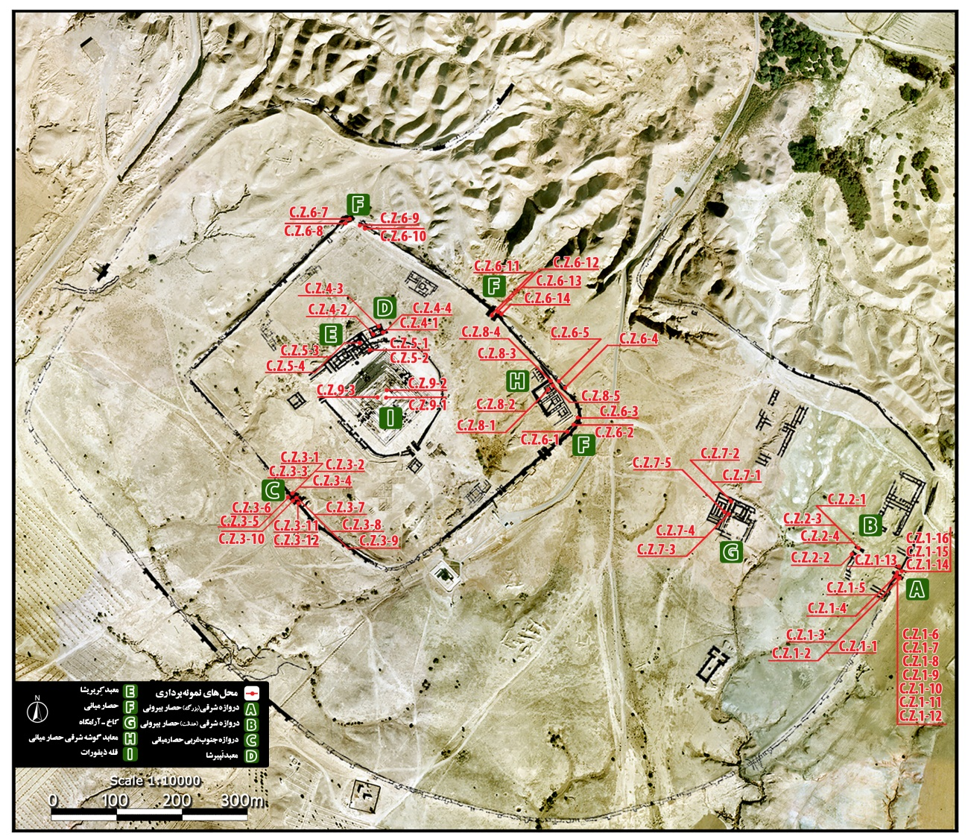

شكل 1 : نمايش محل‌هاي نمونه‌برداري و نامگذاري نمونه‌ها

جدول 1: نمونه‌هاي‌ انتخابي براي مطالعات

|  |  |  |  |  |
| --- | --- | --- | --- | --- |
| **كد نمونه** | **موقعيت** | **ارتفاع از سطح زمين** | **رنگ** | **بافت** |
| C.Z-1.10 | دروازه بزرگ | 90 سانتيمتر | مايل به قرمز | همگن |
| C.Z-1.12 | دروازه بزرگ | 70 سانتيمتر | مايل به قرمز | همگن |
| C.Z-1.15 | دروازه بزرگ | 20 سانتيمتر | زرد مايل به قهوه‌اي | همگن |
| C.Z-2.2 | دروازه عدالت | 20 سانتيمتر | مايل به قرمز | همگن |
| C.Z-2.3 | دروازه عدالت | 40 سانتيمتر | مايل به قرمز | همگن |
| C.Z-3.3 | دروازه شوش | 50 سانتيمتر | قهوه‌اي با ته رنگ خاكستري | همگن |
| C.Z-3.4 | دروازه شوش | 30 سانتيمتر | قهوه‌اي با ته رنگ خاكستري | همگن |
| C.Z -4.3 | معبد گال | 30 سانتيمتر | قهوه‌اي با ته رنگ سبز | همگن |
| C.Z -4.4 | معبد گال | 60 سانتيمتر | زرد مايل به قهوه‌اي | همگن |
| C.Z -5.3 | معبد ايشني كاراب | 135 ‌سانتيمتر | مايل به قرمز | همگن |
| C.Z-6.1 | حصار مياني گوشه شرقي | 95 سانتيمتر | قهوه‌اي با ته رنگ خاكستري | همگن |
| C.Z-6.7 | حصار مياني گوشه شمالي | 40 سانتيمتر | قهوه‌اي با ته رنگ خاكستري | همگن |
| C.Z-6.11 | *دروازه ‌شمال شرقي* | *100 سانتيمتر* | *قهوه‌اي با ته رنگ سبز* | ناهمگن همراه با خرده آجر |
| C.Z-6.13 | دروازه ‌شمال شرقي | 150 سانتيمتر | قهوه‌اي با ته رنگ سبز | ناهمگن همراه با خرده آجر |
| ‍‍C.Z -7.1 | كاخ آرامگاه | 120 سانتيبمتر | قهوه‌اي با ته رنگ خاكستري | همگن |
| C.Z-7.2 | كاخ آرامگاه | 110 سانتيمتر | قهوه‌اي با ته رنگ خاكستري | ناهمگن همراه با خرده آجر |
| C.Z-7.5 | كاخ آرامگاه | 150 سانتيمتر | قهوه‌اي با ته رنگ سبز | همگن |
| C.Z -8.2 | معبد شيموت وبلت الي | 120 سانتيمتر | قهوه‌اي با ته رنگ سبز | همگن |
| C.Z -9.1 | شمال قله‌زيگورات | سطح قله زيگورات | مايل به قرمز | همگن |
| C.Z -9.3 | مركز قله زيگورات | سطح قله زيگورات | قهوه‌اي با ته رنگ سبز | همگن |

جدول 2: روش‌هاي مورد استفاده در تحقيق(Aflaki,1995 1998. Eftekharhan et al, ., 2017

Pedram & Ebrahimi ., 2009 Hadian Dehkordi)

|  |  |  |  |  |
| --- | --- | --- | --- | --- |
| **عنوان آزمايش** | **روش آماده سازي نمونه** | **هدف** | **استاندارد** | **وسايل مورد نياز** |
| اندازه‌گيري حدود آتربرگ | مطابق با استاندارد مربوطه | تخمين پتانسيل تورم | AASHTO T89-68 ASTM D423-66 AASHTO T90-70 ASTN D424-59 | دستگاه كاساگرانده دستگاه اون |
| توزيع دانه بندي  به روش تر | مطابق با استاندارد مربوطه | اندازه گيري بخش ماسه‌اي و غير ماسه‌اي به‌صورت توأمان | ASTM D  422-87 AASHTO 88-81 | الك‌هاي مش 30، 50، 100 و 200  دستگاه اون |
| توزيع دانه‌بندي به روش الك و هيدرومتري | مطابق با استاندارد مربوطه | جداسازي بخش ماسه‌اي و غير ماسه‌اي (رس و سيلت) به تفكيك  s | ASTM D  421-58 & D 422-63 AASHTO T 87-86 & T 88-90 | الك‌هاي مش 30، 50، 100 و 200  دستگاه اون هيدرومتر |
| تعيين تركيب فازي يا بلورين به روش XRD | آسياب كردن نمونه، تهيه قرص و ارد كردن در دستگاه | شناسايي فازهاي اصلي و فرعي به‌صورت نيمه كمي | - | PHILIPS  PW 1730 and SEIFERT  3000T2T |
| تعيين تركيب شيميايي به روش XRF | آسياب كردن نمونه، تهيه قرص و ارد كردن در دستگاه | شناخت تركيب شيميايي عنصري به صورت كمي | - | PHILIPS PW 1410 |

**5. ريخت‌شناسي خشت‌هاي تاريخي محوطه چغازنبيل**

هدف از ريخت‌شناسي، شناخت خصوصيات ماكروسكپي (ابعاد، رنگ، بافت، فرم و نحوه كاربرد) خشت‌هاي تاريخي به كار رفته در محوطه چغازنبيل است.

نتايج ريخت‌شناسي خشت هاي تاريخي چغازنبيل به شرح زير است:

ابعاد خشت‌هاي تاريخي استفاده شده در محوطه چغازنبيل عبارتند از: 10×41×41، 10×40×40، 5/8×39×39، 8×38×38، 8×23×23 سانتي‌متر.

خشت‌هاي تاريخي از تنوع رنگي محسوسي برخوردارند كه شامل: متمايل به قرمز، زرد مايل به قهوه‌اي، قهوه‌اي روشن با ته رنگ سبز، قهوه‌اي روشن با ته رنگ خاكستري (اشكال 2، 3، 4)

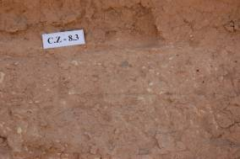 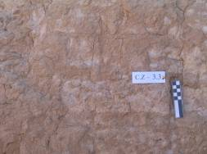

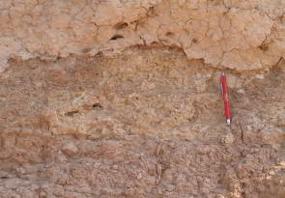

اشكال‌ 2، 3، 4: تنوع رنگی خشت‌های مورد استفاده

خشت‌هاي تاريخي از لحاظ بافت به دو دسته تقسيم مي شوند: خشت‌هاي همگن و يك‌دست بدون مواد افزودني (شكل 5)، خشت‌هاي ناهمگن و همراه با خرده آجر (شكل 6)

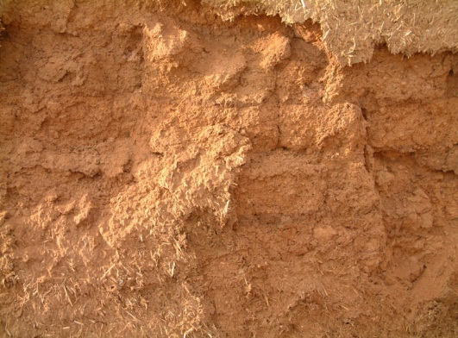 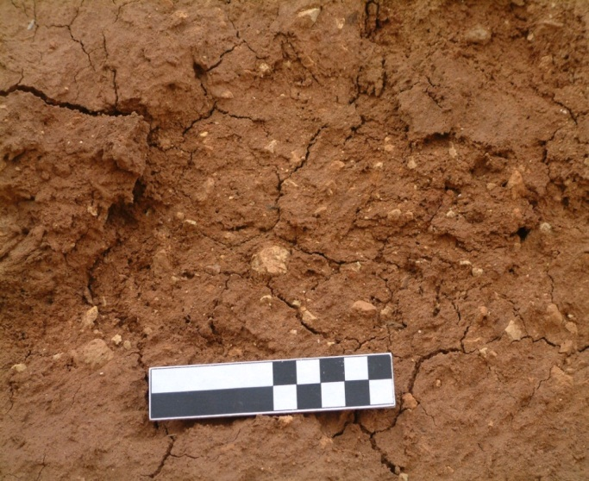

شكل 5: خشت‌‌هاي همگن شكل 6: خشت‌هاي ناهمگن و همراه با خرده آجر

خشت‌هاي تاريخي به چند فرم متفاوت ديده مي‌شوند: حجم‌هاي فرسايش يافته با فرم معماري نامشخص بعضا همراه با قطعات آجر، سطوح فرسايش يافته با بافتي متلاشي شده و ترك خورده، نماي هشت و گير خشتي و آجري بصورت رديف‌هاي يك در ميان (شكل 7)

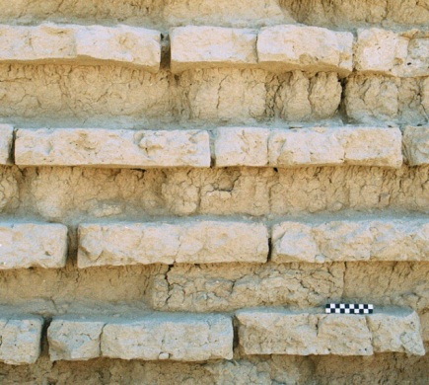

شكل 7: نماي هشت و گير آجري

خشت‌هاي تاريخي در محوطه چغازنبيل در برپاسازي حصارها و هسته مركزي معابد در قالب سازه‌هاي تخت و بعضا قوس‌دار استفاده شده‌اند.

**6. نتايج**

ازمجموع مطالعات و آزمايشات انجام گرفته، نتايج زير حاصل شده است:

**1**) خشت‌هاي استفاده شده در محوطه تاريخي چغازنبيل از تنوع رنگي محسوسي برخوردارند. اين تنوع رنگي مي‌تواند به نوعي نشان‌ دهنده بهره‌گيري از خاك‌هاي مختلف به لحاظ ساختاري و يا محل تأمين براي ساخت خشت‌ها باشد.

2) در توزيع دانه‌بندي خشت‌ها تفاوت‌هايي ديده مي‌شود. به طوري كه خشت‌، نمونه C.Z -4.3 ريز دانه‌تر از نمونه‌هاي ديگر است (جداول 4، 3(.

جدول 3: توزيع دانه‌بندي به روش تر

|  |  |  |  |  |  |  |  |
| --- | --- | --- | --- | --- | --- | --- | --- |
| كد نمونه | درصد رس و سيلت | درصد ماسه  **(درصد مانده روي الك):** | | | | | جمع كل |
| **مش30** | **مش50** | | **مش100** | **مش200** |
| C.Z-1.10 | 84/56 | 24/5 | 79/4 | 88/14 | | 25/18 | 100 |
| C.Z-1.12 | 58/60 | 35/7 | 12/4 | 04/16 | | 91/11 | 100 |
| C.Z-1.15 | 42/62 | 89/2 | 59/4 | 79/14 | | 34/15 | 100 |
| C.Z-2.2 | 92/79 | 91/1 | 46/2 | 96/6 | | 75/8 | 100 |
| C.Z-2.3 | 02/83 | 53/5 | 90/1 | 55/4 | | 5 | 100 |
| C.Z-3.3 | 25/56 | 18/4 | 78/5 | 17/23 | | 62/10 | 100 |
| C.Z-3.4 | 25/67 | 15/2 | 37/3 | 02/15 | | 21/12 | 100 |
| C.Z -4.3 | 77/96 | 12/0 | 23/0 | 79/0 | | 09/2 | 100 |
| C.Z -4.4 | 94 | 30/0 | 52/0 | 73/1 | | 45/3 | 100 |
| C.Z -5.3 | 68/72 | 62/1 | 93/4 | 95/13 | | 82/6 | 100 |
| C.Z-6.1 | *64/30* | 13/5 | 93/15 | 69/29 | | 61/18 | 100 |
| C.Z-6.7 | 72/48 | 26/1 | 32/4 | 40/19 | | 30/26 | 100 |
| C.Z-6.11 | 95/56 | 58/4 | 27/5 | 59/18 | | 61/14 | 100 |
| C.Z-6.13 | 98/67 | 97/12 | 25/6 | 97/8 | | 83/3 | 100 |
| ‍‍C.Z -7.1 | 57/74 | 02/2 | 37/2 | 44/10 | | 60/10 | 100 |
| C.Z-7.2 | 74/60 | 28/7 | 87/4 | 86/13 | | 25/13 | 100 |
| C.Z-7.5 | 15/87 | 42/2 | 16/1 | 91/2 | | 36/6 | 100 |
| C.Z -8.2 | 12/74 | 22/2 | 26/3 | 83/11 | | 57/8 | 100 |
| C.Z -9.1 | 89/73 | 07/2 | 11/3 | 27/10 | | 66/10 | 100 |
| C.Z -9.3 | 72/62 | 07/2 | 55/5 | 50/16 | | 16/13 | 100 |

وزن‌هاي مورد اشاره در g 100 از خاك خشك شده هر نمونه به‌دست آمده‌اند. در اين روش دانه‌بندي تنها از الك استفاده مي‌شود و بنابراين تنها دو بخش كلي غير ماسه‌اي و ماسه‌اي به‌صورت تفكيك شده است.

جدول 4: توزيع دانه‌بندي به روش الك/ هيدرومتري

|  |  |  |  |  |
| --- | --- | --- | --- | --- |
| **درصد ذرات بالاتر از 001/0 ميلي‌متر** | **درصد ذرات بالاتر از**   **005/0 ميلي‌متر** | درصد ذرات بالاتر از 03/0 **ميلي‌متر** | درصد ذرات بالاتر از 075/0 **ميلي‌متر** | **كد نمونه** |
| **62** | **48** | **22** | **18** | C.Z-1.10 |
| **81** | **62** | **28** | **12** | C.Z-1.12 |
| **70** | **50** | **26** | **15** | C.Z-1.15 |
| **72** | **52** | **9** | **7** | C.Z-2.2 |
| **55** | **49** | **30** | **5** | C.Z-2.3 |
| **70/73** | **65** | **90/27** | **60/10** | C.Z-3.3 |
| **30/80** | **51** | **25** | **20/12** | C.Z-3.4 |
| **33/73** | **55** | **11** | **09/2** | C.Z -4.3 |
| **79** | **60** | **20** | **45/3** | C.Z -4.4 |
| **5/80** | **51** | **20** | **7** | C.Z -5.3 |
| **2/72** | **68** | **45** | **6/18** | C.Z-6.1 |
| **90/80** | **75** | **50** | **3/26** | C.Z-6.7 |
| **91** | **84** | **62** | **15** | C.Z-6.11 |
| **85** | **85** | **53** | **4** | C.Z-6.13 |
| **85** | **59** | **21** | **11** | ‍‍C.Z -7.1 |
| **3/85** | **81** | **50** | **3/13** | C.Z-7.2 |
| **5/84** | **75** | **50** | **4/6** | C.Z-7.5 |
| **78** | **71** | **30** | **9** | C.Z -8.2 |
| **54/75** | **61** | **31** | **7/10** | C.Z -9.1 |
| **18/91** | **85** | **62** | **2/13** | C.Z -9.3 |

بر اساس استاندارد 1162 ايران (ويژگي فيزيكي خاك مناسب براي تهيه خشت) (جدول 5) در اكثر نمونه‌ها ميزان مانده روي الك نمره 100 بيشتر از حد مجاز است.

جدول 5: ويژگي فيزيكي خاك مناسب براي تهيه خشت **بر اساس استاندارد ايران** , 1993) Askari)

|  |  |  |
| --- | --- | --- |
| روش آزمايش | حد مطلوب | نوع آزمايش |
| استاندارد شماره 1162 ايران | ماكزيمم 5/7 | مانده روي الك 149 ميكروني (100 مش) |
| استاندارد 1162 ايران | - | حد حالت رواني2 |
| استاندارد شماره 1162 ايران | 30- 17 | حد حالت خميري3 |

3) **نتايج مربوط به اندازه‌گيري حدود آتربرگ و دانه‌بندي به روش الك و هيدرومتري براي خشت‌ها نشان مي‌دهد كه در همه‌ي نمونه‌ها درصد ذرات رس ( كوچكتر از 2 ميكرون) بسيار اندك است ( جدول 6**) **يا به تعبير ديگر، بخش غير ماسه‌اي خاك‌ها را بيشتر ريز دانه‌هاي سيلت شامل مي‌شوند (شكل 8).**

**جدول 6: اندازه‌گيري حدود آتربرگ**

|  |  |  |  |
| --- | --- | --- | --- |
| **انديكس خميري** | **حد خميري** | **حد رواني** | **كد نمونه** |
| **34/2** | **60/19** | **36/29** | C.Z-1.10 |
| **38/6** | **52/25** | **90/31** | C.Z-1.12 |
| **99/3** | **46/24** | **45/28** | C.Z-1.15 |
| **4/6** | **35/32** | **75/38** | C.Z-2.2 |
| **12/5** | **73/32** | **85/37** | C.Z-2.3 |
| **27/5** | **21/27** | **48/32** | C.Z-3.3 |
| **39/5** | **79/29** | **18/35** | C.Z-3.4 |
| **89/5** | **11/26** | **45/32** | C.Z -4.3 |
| **41/7** | **46/28** | **87/35** | C.Z -4.4 |
| **46/4** | **13/26** | **59/30** | C.Z -5.3 |
| **26/7** | **75/16** | **1/24** | C.Z-6.1 |
| **96/3** | **56/24** | **52/28** | C.Z-6.7 |
| **51/4** | **09/25** | **60/29** | C.Z-6.11 |
| **08/11** | **28/32** | **36/43** | C.Z-6.13 |
| 02/11 | 11/21 | 13/32 | ‍‍C.Z -7.1 |
| **6/8** | **96/15** | **56/24** | C.Z-7.2 |
| **54/8** | **2/20** | **74/28** | C.Z-7.5 |
| **7/12** | **21/23** | **38/35** | C.Z -8.2 |
| **23/6** | **28/29** | **51/35** | C.Z -9.1 |
| **86/6** | **86/25** | **72/23** | C.Z -9.3 |

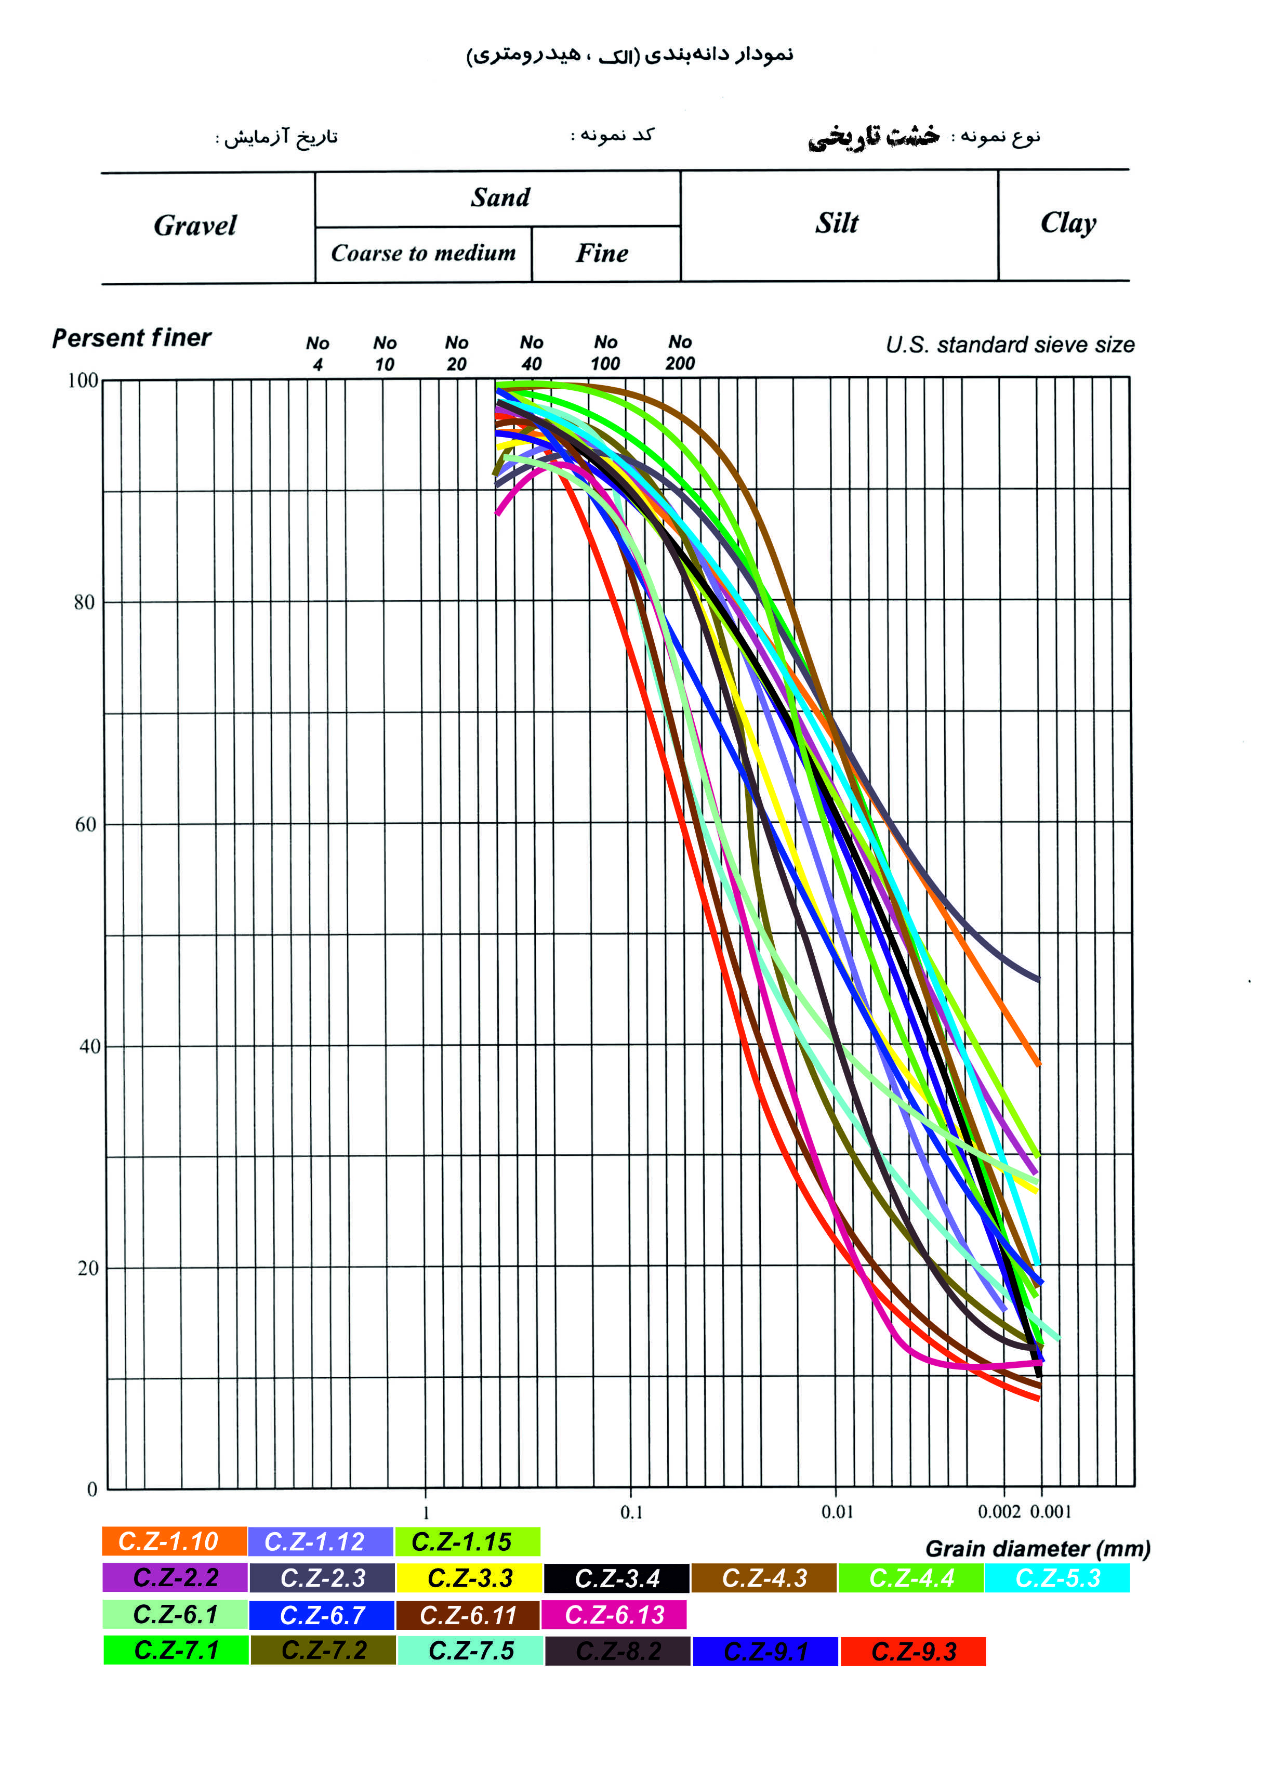

**شكل 8: دانه‌بندي به روش الك و هيدرومتري براي نمونه‌هاي مورد مطالعه (**, 2017 Pedram & Ebrahimi**)**

**پتانسيل تورم نيز با استناد به انديكس خميري4 (جدول 7)، در خشت‌هاي تاريخي** C.Z-6.13 C.Z -7.1 ,

C.Z -8.2, **در حد متوسط و در ساير نمونه‌ها، پتانسيل تورم در حد پايين است.**

**جدول 7: طبقه‌بندي پتانسيل تورم با نشانه خميري (**Askari,1993**)**

|  |  |
| --- | --- |
| پتانسيل تورم | شاخص خميري |
| **پائين** | **15-0** |
| **متوسط** | **35-10** |
| **زياد** | **55-20** |
| **خيلي زياد** | **بيش از 35** |

**4) بر اساس نتايج به‌دست آمده، اجزاي اصلي خشت‌ها را كلسيت و كوارتز تشكيل داده اند.** **هرچه مقدار كلسيت در خاك كمتر باشد براي تهيه خشت و آجر مناسب‌تر خواهد بود. با اين وجود چنانچه كلسيت به صورت پودر و بطور يكنواخت در خاك پخش شده باشد حتي در نسبت‌هاي زياد هم (گاه تا 30 درصد) مشكل خاصي را براي تهيه خشت ايجاد نمي‎كند. اين در حالي است كه اگر كلسيت در خاك به‌صورت كلوخه‎اي وجود داشته باشد در حضور رطوبت دردسر ساز خواهد بود. ضمنا وجود كلسيت زياد در نمونه‌ها مي‌تواند بعنوان يك عامل بازدارنده تورم و واگرايي ناشي از حضور كاني رسي (مونتموريونيت به علت فضاي زيادي كه در بين فضاي شبكه‌اي اين كاني وجود دارد قابليت تورم بالايي دارد) قلمداد شو**د **(برخي از خاك‌هاي رس در طبيعت در تماس با آب بسرعت شسته شده و فرسايش مي‌يابند. وجود يونهاي سديم در لايه‌هاي مياني كاني‌هاي مونتموريونيت در خاك‌هاي واگرا يكي از مهمترين ويژگي‌هاي آنها شناخته شده است). ضمناً وجه اشتراك نتايج كاني شناسي در اين است كه همه خشت‌ها از لحاظ دارا بودن كاني‌ رسي مرغوب و مناسب (كائولينيت)، فقيرند (جداول 8، 9).**

5) وجود كاني باسانيت در نمونه C.Z-7.2، كه در بافت آن از خرده آجر به عنوان پر كننده استفاده شده است نشان دهنده ژيپس با نيم مولكول آب (H1 Ca1 O4.5 S1) است. ژيپس در دماي بين 170- 110 درجه به باسانيت و در دماي بين 200- 175 درجه به ژيپس بدون آب يا انيدريت تبديل مي‌شود.

در زمان ساخت چغازنبيل، آجرهاي مرغوب، با اهداف ساختماني، پوششي يا تزييني در قالب انواع آجرهاي ساده، ويژه، كتيبه‌دار و لعاب‌دار استفاده شده‌اند و آجرهاي با مرغوبيت كمتر كه پخت ناقص داشتند در عمق پوشش آجري زيگورات، بعضي از كف سازي‌ها و موارد كم اهميت‌تر ديگر بكار گرفته شده‌اند در اين بين بعد از هر بار پخت آجر، و پس از سرد شدن كوره و در حين تخليه و جابجايي آجرها، تعدادي از آنها بدليل پخت ناقص يا وجود ناخالصي در آجر از هم پاشيده مي‌شدند و قابليت مصرف ساختماني نداشتند اينها را يا به همان شكل كلوخه‌اي يا بعد از كوبيدن و خرد كردن با خميره گل به عنوان پر كننده (كنترل ترك خوردگي و اصلاح رفتار خشك شدن) در خشت‌ها، جهت صرفه‌جويي در مصرف خاك و الياف گياهي و همچنين استفاده از حد اكثر پرت توليدات آجري، مخلوط مي‌كردند و خشت مي‌زدند. (جدول 8 ).

**6)** وجود كاني كلينوكلر درخشت‌ها را، كه يكي از شناخته ترين كاني هاي رسي كلريت است، مي‌توان به ارث رسيده از مواد مادري دانست.

**7)** وجود پيك‌ گچ اوليه و گچ ثانويه در نمودارهاي XRD خشت‌هاي محوطه تاريخي چغازنبيل نشان دهنده استفاده از ذخاير رسي متفاوت براي تهيه آنها است (شكل 9، 10).

جدول 8: تعيين تركيب فازي يا بلورين به روش XRD

|  |  |
| --- | --- |
| **تركيب شيميايي** | كد نمونه |
| كلسيت، كوارتز، كلينوكلر (كلريت)، ژيپس | C.Z-1.10 |
| كلسيت، كلينوكلر (كلريت)، ژيپس، كوارتز | C.Z-1.12 |
| كوارتز، كلسيت، ژيپس، كلينو كلر (كلريت) | C.Z-1.15 |
| كلسيت، كوارتز، ژيپس، كلينوكلر(كلريت) | C.Z-2.2 |
| كلسيت، كوارتز، كلينوكلر (كلريت)، ژيپس | C.Z-2.3 |
| كلسيت، كوارتز، ژيپس، كلينوكلر(كلريت) | C.Z-3.3 |
| كوارتز، كلسيت، ژيپس، كلينو كلر (كلريت) | C.Z-3.4 |
| كلسيت، كوارتز، دولوميت | C.Z -4.3 |
| كلسيت، كلينوكلر (كلريت)، ژيپس، كوارتز | C.Z -4.4 |
| كلسيت، كلينوكلر (كلريت)، ژيپس، كوارتز | C.Z -5.3 |
| كوارتز، كلسيت، كلينوكلر (كلريت)، ژيپس | C.Z-6.1 |
| كلسيت، كلينوكلر (كلريت)، ژيپس، كوارتز، آراگونيت | C.Z-6.7 |
| كوارتز، كلسيت، كلينوكلر (كلريت)، ژيپس | C.Z-6.11 |
| كلسيت، كلينوكلر (كلريت)، ژيپس، كوارتز | C.Z-6.13 |
| كلسيت، كلينوكلر (كلريت)، ژيپس، كوارتز | ‍‍C.Z -7.1 |
| كلسيت، كلينوكلر (كلريت)، ژيپس، كوارتز، باسانيت | C.Z-7.2 |
| كلسيت، كوارتز، كلينوكلر (كلريت)، ژيپس | C.Z-7.5 |
| كلسيت، كلينوكلر (كلريت)، ژيپس، كوارتز | C.Z -8.2 |
| كلسيت، كلينوكلر (كلريت)، ژيپس، كوارتز | C.Z -9.1 |
| كوارتز، كلسيت، كلينوكلر (كلريت)، ژيپس | C.Z -9.3 |



شكل 9: نمودار خشت تاريخي C.Z-1.12، ساخته شده با خاك سازندي (داراي پيك گچ اوليه)



شكل 10: نمودارخشت تاريخي C.Z-2.2، ساخته شده با خاك آبرفتي (داراي پيك گچ ثانويه)

8) مقايسه نتايج آزمايش‌هاي تعيين تركيبي XRF خشت‌هاي تاريخي با ويژگي‌هاي ارائه شده در **استاندارد شماره 1162 ايران (ميزان مناسب تركيب شيميايي خاك براي تهيه خشت) (جدول 10) نشان مي‌دهد كه در خاك‌هاي استفاده شده براي خشت‌هاي تاريخي،** **ميزان سيليس و آلومين كمتر از حد مجاز و ميزان آهك (كلسيم اكسيد) و يون كلر و سولفات بيشتر از حد مجاز است** (جدول9(.

**جدول 9:** تعيين تركيب شيميايي به روش XRF

|  |  |  |  |  |  |
| --- | --- | --- | --- | --- | --- |
| درصد وزني كد نمونه: C.Z-2.3 | درصد وزني كد نمونه: C.Z-2.2 | درصد وزني كد نمونه: C.Z-1.15 | درصد وزني كد نمونه: C.Z-1.12 | درصد وزني كد نمونه: C.Z-1.10 | تركيب شيميايي |
| 037/31 | 844/31 | 539/30 | 044/25 | 648/28 | SiO2 |
| 9/6 | 2/8 | 27/6 | 61/6 | 22/6 | Al2O3 |
| 532/4 | 282/5 | 862/3 | 227/3 | 233/4 | Fe2O3 |
| 444/20 | 6/18 | 37/21 | 019/23 | 385/22 | CaO |
| 657/1 | 987/1 | 594/1 | 381/1 | 563/1 | K2O |
| 516/4 | 085/5 | 619/4 | 888/4 | 719/4 | MgO |
| 505/0 | 534/0 | 467/0 | 406/0 | 474/0 | TiO2 |
| 069/0 | 076/0 | 062/0 | 053/0 | 068/0 | MnO |
| 106/0 | 121/0 | 114/0 | 101/0 | 113/0 | P2O5 |
| 074/1 | 347/1 | 76/1 | 225/1 | 399/1 | Na2O |
| 9 | 01/1 | 87/1 | 73/8 | 11/1 | SO3 |
| 27/1 | 23/1 | 54/1 | 96/0 | 49/1 | Cl |
| 22/26 | 19/24 | 16/25 | 2/42 | 78/26 | L.O.I |

|  |  |  |  |  |  |
| --- | --- | --- | --- | --- | --- |
| درصد وزني كد نمونه: C.Z-5.3 | درصد وزني كد نمونه: C.Z-4.4 | درصد وزني كد نمونه: C.Z- 4.3 | درصد وزني كد نمونه: 3.4 C.Z- | درصد وزني كد نمونه: 3.3 C.Z- | تركيب شيميايي |
| 032/32 | 785/31 | 464/33 | 316/32 | 51/33 | SiO2 |
| 24/8 | 34/6 | 98/6 | 59/8 | 54/6 | Al2O3 |
| 544/5 | 96/4 | 061/5 | 568/5 | 131/4 | Fe2O3 |
| 272/19 | 356/20 | 923/19 | 42/18 | 402/21 | CaO |
| 885/1 | 521/1 | 67/1 | 903/1 | 475/1 | K2O |
| 209/5 | 204/6 | 884/5 | 529/5 | 625/4 | MgO |
| 576/0 | 602/0 | 634/0 | 551/0 | 481/0 | TiO2 |
| 076/0 | 083/0 | 079/0 | 083/0 | 068/0 | MnO |
| 114/0 | 127/0 | 142/0 | 111/0 | 105/0 | P2O5 |
| 319/1 | 298/1 | 915/0 | 76/1 | 482/1 | Na2O |
| 28/0 | 25/0 | 09/0 | 59/0 | 85/1 | SO3 |
| 23/1 | 00/1 | 85/0 | 88/0 | 70/0 | Cl |
| 24 | 08/25 | 21/24 | 14/23 | 73/22 | L.O.I |

|  |  |  |  |  |  |
| --- | --- | --- | --- | --- | --- |
| درصد وزني كد نمونه: C.Z-7.1 | درصد وزني كد نمونه: C.Z-6.13 | درصد وزني كد نمونه: C.Z- 6.11 | درصد وزني كد نمونه: 6.7 C.Z- | درصد وزني كد نمونه6.1 C.Z- | تركيب شيميايي |
| 036/28 | 367/29 | 786/29 | 925/34 | 405/31 | SiO2 |
| 26/8 | 43/6 | 68/5 | 75/7 | 3/5 | Al2O3 |
| 485/5 | 465/4 | 26/3 | 316/5 | 434/3 | Fe2O3 |
| 257/17 | 63/19 | 995/21 | 993/17 | 846/21 | CaO |
| 1.883 | 1.587 | 1.298 | 1.741 | 063/1 | K2O |
| 467/5 | 196/4 | 559/4 | 24/5 | 709/3 | MgO |
| 54/0 | 478/0 | 428/0 | 514/0 | 357/0 | TiO2 |
| 081/0 | 068/0 | 055/0 | 083/0 | 056/0 | MnO |
| 114/0 | 095/0 | 108/0 | 105/0 | 087/0 | P2O5 |
| 157/2 | 347/1 | 795/1 | 757/0 | 393/1 | Na2O |
| 11/1 | 60/5 | 32/3 | 07/3 | 87/7 | SO3 |
| 75/1 | 37/1 | 07/2 | 49/0 | 86/0 | Cl |
| 75/27 | 25/24 | 91/24 | 22/21 | 39/22 | L.O.I |

|  |  |  |  |  |  |
| --- | --- | --- | --- | --- | --- |
| درصد وزني كد نمونه: C.Z-9.3 | درصد وزني كد نمونه: C.Z-9.1 | درصد وزني كد نمونه: C.Z- 8.2 | درصد وزني كد نمونه: 7.5 C.Z- | درصد وزني كد نمونه: 7.2 C.Z- | تركيب شيميايي |
| 065/36 | 614/32 | 242/31 | 089/33 | 128/31 | SiO2 |
| 62/7 | 54/7 | 21/7 | 19/7 | 41/7 | Al2O3 |
| 874/4 | 487/4 | 764/4 | 957/5 | 306/4 | Fe2O3 |
| 969/18 | 979/18 | 524/21 | 744/18 | 249/19 | CaO |
| 707/1 | 757/1 | 613/1 | 617/1 | 692/1 | K2O |
| 196/5 | 148/5 | 743/5 | 567/5 | 145/5 | MgO |
| 554/0 | 547/0 | 489/0 | 651/0 | 481/0 | TiO2 |
| 074/0 | 068/0 | 07/0 | 091/0 | 066/0 | MnO |
| 109/0 | 107/0 | 107/0 | 116/0 | 126/0 | P2O5 |
| 012/1 | 161/1 | 262/0 | 78/1 | 447/2 | Na2O |
| 27/0 | 01/1 | 28/2 | 51/0 | 12/2 | SO3 |
| 51/0 | 96/0 | 03/0 | 15/1 | 12/2 | Cl |
| 22/22 | 6/24 | 72/23 | 99/22 | 27/23 | L.O.I |

به منظور مقايسه نت**ايج تركيب شيميايي خشت‌ها با استانداردهاي ايران (ميزان مناسب تركيب شيميايي خاك براي تهيه خشت) از جدول 10 استفاده شده است.**

**جدول 10: ميزان مناسب تركيب شيميايي خاك براي تهيه خشت بر اساس استانداردهاي ايران (**Askari,1993**)**

|  |  |  |  |
| --- | --- | --- | --- |
| **روش آزمايش** | **حد مطلوب** | **تركيب شيميايي** | شماره |
| **استاندارد شماره 861 ايران** | **٪60- 40** | اكسيد سيليسيم SiO2 | 1 |
| **استاندارد شماره 848 ايران** | **٪21- 9** | اكسيد آلومينيم Al2O3 | 2 |
| **استاندارد شماره 849 ايران** | **٪12- 3** | اكسيد آهن Fe2O3 | 3 |
| **استاندارد شماره 851 ايران** | **ماكزيمم 17٪** | اكسيد كلسيم CaO | 4 |
| **استاندارد شماره 851 ايران** | **ماكزيم 4٪** | اكسيد منيزيم MgO | 5 |
| **استاندارد شماره 1162 ايران** | **ماكزيمم 5/8**٪ | انيدريد كربنيك CO2 | 6 |
| **استاندارد شماره 1162 ايران** | **ماكزيمم 5/0**٪ | انيدريد سولفوريك SO3 | 7 |
| **استاندارد شماره 1162 ايران** | **ماكزيمم 1/0**٪ | كلريدهاي سديم و پتاسيم | 8 |
| **استاندارد شماره 1162 ايران** | **ماكزيمم 16**٪ | افت وزن بر اثر سرخ شدن | 9 |

**7. بحث در يافته‌ها**

يكي از دلايل تنوع رنگي خشت‌هاي استفاده شده در محوطه چغازنبيل مي‌تواند بهره‌گيري از ذخاير مختلف خاك براي ساخت خشت‌ها باشد (لازم به توضيح است كه براي بررسي طيف رنگي، نمونه‌ها به مدت 24 ساعت در دماي110 درجه سانتي‌گراد خشك مي‌شوند و رطوبت ظاهري، معيار قضاوت نخواهد بود)، البته در صورت استفاده از برخي، الياف گياهي، در ساخت خشت‌ها نيز، تغيير رنگ، ايجاد مي‌شود بطور مثال استفاده از الياف جو و يا ماندگاري طولاني مدت آبخوره‌اي، كه از الياف گندم در آن استفاده شده است مي‌تواند خشتي با رنگ متمايل به سبز ايجاد كند، اين رنگ سبز نشان دهنده احياء شدن يون‌هاي آهن سه ظرفيتي در برابر مواد آلي است. يون‌هاي آزاد شده آهن توسط آب و رطوبت خارج شده و رنگ خشت سبز رنگ مي‌شود ((Zakavi, 2019,p.79.

بر اساس نمودارهاي دانه‌بندي به‌دست آمده، **بخش غير ماسه‌اي خشت‌ها را بيشتر ريز دانه‌هاي سيلت شامل مي‌شوند (شكل 8**). بالاترين شاخص خميري يا PI مربوط به نمونه C.Z -8.2 و كم‌ترين ميزان PI مربوط به نمونه C.Z-1.10 است (جدول 6). **پتانسيل تورم نيز با استناد به انديكس خميري، درهمه نمونه‌ها، در حد پايين است** (جدول 7) .(برخي از خاك‌ها داراي قابليت تورم هستند بطويكه با جذب مقادير زياد آب افزايش حجم پيدا كرده و با از دست دادن آن انقباض شديدي را به همراه خواهند داشت. پديده تورم كه يك پديده برگشت پذير است تحت تاثير عواملي همچون نوع كاني‌ها، تركيب شيميايي، دانه‌بندي، شرايط آب و هوايي محيط و خصوصيات خميري خاك است) (,2001, p. 30 et al Hadian Dehkordi).

نتايج آزمايش‌هاي كاني‌شناسي نشان مي‌دهدكلسيت و كوارتز بيشترين كاني‌هاي سازنده خشت‌هاي مورد مطالعه هستند. وجود كلسيت در خاك علاوه بر اين كه مي‌تواند بعنوان يك عامل بازدارنده تورم و واگرايي ناشي از حضور كاني رسي قلمداد شود، مي‌تواند موجب افزايش استحكام مصالح گلي نيز شود(,2017, p. 93 Hadian Dehkordi).خاك خشت‌هاي مورد مطالعه از سنگ مادرهايي منشاء گرفته‌اند كه كمتر حاوي كاني‌هاي رسي هستند (جدول 8).

وجود كاني باسانيت در نمونه C.Z-7.2، نشان دهنده ژيپس با نيم مولكول آب (H1 Ca1 O4.5 S1) است. اين بدان معناست كه ژيپس با دو مولكول آب (Ca S O4 !2 H2 O) در اثر حرارت (بين 110 تا 170 درجه) آب خود را از دست داده و تبديل به ژيپس با نيم مولكول آب شده است و علت آن وجود خرده آجر در بافت خشت است(جدول 8 ) ((Zakavi, 2019,p.82.

وجود كاني كلينوكلر در خشت‌هاي مورد مطالعه را ميتوان به ارث رسيده از مواد مادري دانست( جدول 8).

وجود پيك‌ گچ اوليه و گچ ثانويه در نمودارهاي XRD خشت‌هاي محوطه تاريخي چغازنبيل نشان دهنده استفاده از ذخاير رسي سازندي و آبرفتي براي تهيه آنها است (خاك‌هاي سازندي داراي پيك گچ اوليه و خاك‌هاي آبرفتي داراي پيك گچ ثانويه هستند). پس بنابر اين براي ساخت خشت‌ها هم از خاك‌هاي سازندي و هم از خاك‌هاي آبرفتي (رودخانه‌اي) استفاده شده است(شكل 9، 10 ) ((Zakavi, 2019,p.79.

نتايج آناليز شيميايي نشان مي‌دهد كه مقدار سيليس و آلومين كمتر از حد مجاز و مقدار اكسيد كلسيم بيشتر از حد مجاز استاندارد است (جدول 10)، آنچه موجب چسبندگي و استحكام خشت‌ها شده است وجود مقادير قابل توجه كلسيت است. ميزان يون كلر و سولفات در اكثر نمونه‌ها بيشتر از حد مجاز است (جدول 10). نمك‌هاي كلرور (سديم و پتاسيم) نقش مهمي در تورم و واگرايي خاك رس دارند زيرا يون‌هاي يك ظرفيتي مانند سديم آماس بيشتري از يون دو ظرفيتي مثل كلسيم ايجاد مي‌كنند لذا خاك‌هاي آماس‌پذير و خاك‌هاي واگرا، متأثر از وجود نمك در آنها در برابر رطوبت و آب مقاومت كمي از خود نشان مي دهند (,2017, p. 90 Hadian Dehkordi) اما وجود كلسيت زياد در نمونه‌ها مي‌تواند بعنوان يك عامل بازدارنده تورم و واگرايي قلمداد شود. نمك‌هاي سولفات نيز مي‌توانند در مجاورت رطوبت و در اثر پديدة نهان‌شكفتگي5 موجب از بين رفتن چسبندگي و انسجام ساختار خشت شوند. آثار اين پديده و آسيب‌هاي وارد بر خشت‌هاي محوطه چغازنبيل مؤيد اين نكته است (,2017, p. 96 Hadian Dehkordi) (جداول 9، 10).

تفاوت كاملاً چشمگير درصدهاي وزني بخش گچي در خشت‌هاي محوطه به نوعي حاكي از كاربرد خاك‌هاي مختلف سازندي و آبرفتي از لحاظ محل تأمين براي ساخت خشت‌هاي تاريخي است (جدول 10).

با توجه به ذخاير رسي اطراف محوطه تاريخي چغازنبيل و بررسي سطحي و ظاهري مصالح بكار گرفته شده در بنا و از طرفي امكانات حمل و نقل در گذشته، به سادگي مي‌توان دريافت كه در زمان ساخت اين معبد و سازه‌هاي اطراف آن ايلاميان از خاك اطراف محوطه (خاك سازندي و آبرفتي) استفاده نموده‌اند. رنگ ظاهري و خواصي مثل شوره‌زني، نرم فرسا بودن و اجزا تشكيل دهنده خاك مصرف شده (رس ـ ماسه) نمايانگر و ثابت كننده اين مسئله است Nabian et al , 2001, p.10) ).

ضمنا يك اصل منطقي و پذيرفته شده در معماري خشتي و گلي وجود دارد كه در گذشته براي تأمين خاك، از نزديك‌ترين محل، كه خود جايگاه بنا بوده است، استفاده مي‌كردند. پس بنابر اين جغرافياي استفاده از خاك سازندي براي ساخت خشت‌هاي تاريخي مي‌تواند محدوده‌اي به مركزيت زيگورات تا حوالي حصار سوم باشد. اما تكليف جغرافياي استفاده از خاك آبرفتي مشخص است و بي‌شك حاشيه رود خانه دز بوده است.

**8. نتيجه‌گيري**

با شناختي كه از خشت‌هاي تاريخي محوطه چغازنبيل به‌دست آمده، مشخص شد كه تفاوت فاحشي بين نمونه خشت‌هاي تاريخي است، بطوري كه براي ساخت خشت‌ها هم از خاك رود خانه‌اي و هم از خاك سازندي استفاده شده است. همچنين قابل درك است كه خشت‌هاي تاريخي در بعضي از موارد با استانداردهاي رايج براي تهيه خشت فاصله دارند، اما مي‌توان با استفاده از خاك رودخانه‌اي يا خاك سازندي، و رعايت قواعد مربوط به آماده سازي خاك، عمل‌آوري گل، قالب‌گيري و خشك كردن، به خشت‌هاي مرمتي بهينه‌ با رفتارهاي مكانيكي ارتقاء يافته‌اي رسيد. از آنجايي كه دانه‌بندي خاك نقش بسزايي در تهيه خشت بهينه دارد، خاك‌هاي رود خانه‌اي و سازندي با دانه‌بندي مناسب، در صورت اختلاط با ماسه و كاه (براي كنترل ترك خوردگي خشت‌ها) كه در مجاورت با رطوبت دستخوش تغيرات قابل ملاحظه‌اي نمي‌گردند، و عمل‌آوري مطلوب، قادرند رفتارهاي مكانيكي خشت مرمتي تهيه شده را بهبود بخشند.

**پي‌نوشت‌ها**

1. دانه‌بندي: جداسازي دانه‌هاي خاك در اندازه‌هاي مختلف، كه هر بخش از اين دانه‌ها درصدي از كل نمونه است.
2. حد رواني: حد رواني درصد آب لازم براي قرارگيري خاك بين حالت خميري و رواني است.
3. حد خميري: حد خميري درصد آب لازم براي قرار گرفتن خاك در حالت خميري و نيمه جامد است.
4. انديكس يا شاخص خميري: شاخص خميري اختلاف بين حد رواني و حد خميري (PI= PL- LL) است كه نشانه تمايل خاك به چسبندگي و خميري شدن خاك است.
5. نهان‌شكفتگي: تبلور نمك‌ها در زير لايه سطحي يا داخل خلل و فرج مواد را نهان‌شكفتگي مي‌گويند. فشار حاصل از اين پديده مي تواند به جدا شدن لايه‌هاي سطحي از بدنه يا افزايش تخلل منجر شود.

**سپاسگزاري**

مقاله حاضر نتيجه چند سال تحقيق و پژوهش در پايگاه ثبت جهاني چغازنبيل است. از اين رو از پايگاه ثبت جهاني چغازنبيل براي در اختيار نهادن شرايط لازم سپاسگزاري مي‌شود.

**مشاركت نويسندگان**

سهيلا ذكوي: مفهوم سازي، تحليل داده‌ها، روش شناسي، منابع، نرم افزار، نوشتن پيش‌نويس اصلي، بررسي و ويرايش

افشين ابراهيمي: مديريت پروژه، مديريت داده‌ها، نظارت، اعتبار سنجي

**References**

Aflaki E. (1995). Soil Mechanic Laboratory.Parham. [in Persian]

افلاكي اسماعيل. (1374). آزمايشگاه مكانيك خاك. انتشارات پرهام.

Askari F. (1993). Inflation Divergence of the Soils. Tehran: jahad-e Daneshgahi. [in Persian]

عسكري فرج الله. (1372). تورم و واگرايي خاك‌ها. تهران: انتشارات جهاد دانشگاهي دانشگاه تهران.

Ebrahimi Afshin. (2001). Field-Laboratory Study of the Role of Ecological Products in the Stabilization and Consolidation of Mud brick and Kah-gel plaster (A Case Study of Choghazenbil), p. 144, 145. [in Persian]

ابراهیمی افشین. (1380). مطالعه میدانی-آزمایشگاهی نقش فرآورده های بوم آورد در تثبیت و استحکام بخشی خشت خام و اندود کاهگل(مطالعه موردی ذیقورات چغازنبیل)، ص. 144 و 145**.**

Ebrahimi Afshin. (2003). Researches on Mud- Brick and Straw- clay in Choga Zanbil Word Heritage Site. Pre- Print of Papers 9 the International Conference on the Study and Conservation of Earthen Architecture. Deputy of Presentation, Iranian Cultural Heritage Organization (ICHO), p. 32. [in Persian]

ابراهیمی افشین. (1382). مطالعات متمركز بر خشت خام و اندود كاهگل در محوطه ثبت جهاني چغازنبيل. پيش چاپ مقالات نهمين كنفرانس بين المللي مطالعه و حفاظت معماري خشتي. معاونت معرفي و آموزش، سازمان ميراث فرهنگي كشور، ص. 32.

Eftekharhan L, Titidej O, Khakbaz B, Sarang A, Sadeghian P, Rousta M, & Navari M.(1998). Soil Mechanic Laboratory. Hormozgan University Press. [in Persian]

افتخاریان لیلا، تي‌تي‌‌دژ اميد، خاكباز بهناز، سارنگ امين، صادقيان پدرام، ميهن روستا رضا، نواري مهدي. (1377). آزمایشگاه مکانیک خاک. انتشارات دانشگاه هرمزگان.

Ghirshman R. (1994). T Choga Zanbil ( Dur- Untash). Volume.1 LA Ziggurat. p. 23. [in Persian]

گيرشمن ر. (1373). چغازنبيل (دور- انتاش). جلد اول زيگورات. پاييز ، ص. 23.

Hadian Dehkordi Manizheh, Madani Bigom, In collaboration with zakavi soheila, & Mohzi Mastaneh.( 2001). Studies on clay soils of the Choghaznil area, p. 30. [in Persian]

هاديان دهكردي منيژه، مدني بيگم. با همكاري ذكوي سهيلا، مستانه معزي. (1380). مطالعات انجام شده روي خاك‌هاي رسي منطقه چغازنبيل، ص. 30.

Hadian Dehkordi Manizheh. (2009). Application of Scientific Investigations in Conservation and Restoration of Historical Buildings (Building Materials). University of Tehran Publications Institute and Institute for Conservation and Restoration of Historical, Cultural Works. [in Persian]

هاديان دهكردي مني‍‍‍ژه. (1388).كاربري پژوهش‌هاي آزمايشگاهي در حفاظت و مرمت بناهاي تاريخي(مواد و مصالح). مؤسسه انتشارات دانشگاه تهران و پژوهشكده حفاظت و مرمت آثار تاريخي، فرهنگي.

Hadian Dehkordi Manizheh. (2017). Pedological Studies on Historical and Ancient Earthen Materials in Different Regions of Iran. Scintific, & Technical and Art Quarterly Athar 75. \p. 90, 93, 96. [in Persian]

هاديان دهكردي مني‍‍‍ژه. (1395). مطالعات خاك‌شناسي مصالح خشتي تاريخي و باستاني در مناطق مختلف ايران. فصلنامه علمي فني، هنري اثر 75. ص. 90، 93، 96.

Nabian Ahmad, Malak Abbasi Ali, Hadian Dehkordi Manizheh, & Banae Rahim.( 2001).

Soil Studies in the Choghaznebil Area, p.10. [in Persian]

نبيان احمد، ملك عباسي علي، هاديان دهكردي منيژه، بنا رحيم. (1380). مطالعات خاك‌شناسي در منطقه چغازنبيل، ص. 10.

Pedram Behnam, & Ebrahimi Afshin.( 2017). Structural and physical characteristics of the Adobe Bricks Used at the World Heritage Site Of Arg-e Bam. Journal of Research on Archaeometry. [in Persian]

پدرام بهنام، ابراهيمي افشين. (1396). بررسي خصوصيات فيزيكي و ساختماني خشت‌هاي به كار رفته در محوطه ميراث جهاني ارگ بم. پژوهه باستان سنجي (علمي- پژوهشي).

Talbian Mohammad Hasan.( 2oo6). Conservation and Restoration Experiences in Chogazanbil. Proceedings of the Fifth Conference on Conservation and Restoration of Historical-Cultural

Objects and Architectural Decorations 2002, Tehran: Resaneh Pardaz and institute for the preservation and restoration of historical-cultural monuments, p. 17,18. [in Persian]

طالبيان محمد حسن. (1385). تجارب حفاظت و مرمت در چغازنبيل. مجموعه مقالات پنجمين همايش حفاظت و مرمت اشياء تاريخي- فرهنگي و تزيينات وابسته به معماري بهمن 1380، تهران: رسانه پرداز و پژوهشكده حفاظت و مرمت آثار تاريخي- فرهنگي، ص. 17 و 18.

Teutonico Jeanne Marie. (2006). A Laboratory Manual For Architectural Conservators.Translated by Manije Hadian Dehkordi. Institute for Conservation and Restoration of Historical and Cultural Monuments in collaboration with Hadian Publishing. [in Persian]

تیتونیکوجین ماری. (1385). راهنمای آزمایشگاهی برای حفاظتگران بنا. ترجمه منیژه هادیان دهکردی، پژوهشکده حفاظت و مرمت آثار تاریخی- فرهنگی با همکاری نشر هادیان.

Zakavi Soheila. (2019). Investigtion of the clay resources in chogazanbil area for preparation of the mud bricks optimized for the restoration purposes. . Journal of Research on Archaeometry ,p.36, 37. [in Persian] 

ذكوي سهيلا. **(1398).** مطالعه و بررسيذخاير رسي در اطراف منطقه چغازنبيل در راستاي تهيه خشت مرمتي بهينه.پژوهه باستان سنجي (علمي- پژوهشي)، ص. 36 ، 37.

Zakavi Soheila. (2019). Pathology of mudbrick in Choghazanbil historical area and preparing optimized mudbrick using clay resources in historical mudbricks to restoration the historical area, p.35, 36, 79, 81, 82. [in Persian]

ذكوي سهيلا. (1398). آسيب شناسي خشت در محوطه تاريخي چغازنبيل و تهيه خشت بهينه با بكار گيري ذخاير رسي مورد استفاده در خشت‌هاي تاريخي براي مرمت محوطه تاريخي، ص.35 و 36، 79، 81، 82.